Dachi del Karate Shotokan — Guía técnica
Oct 15, 2026 · @Johnny

Introducción y origen
Dachi (立ち) significa "posición de pie" o "postura"; viene del verbo tatsu (立つ, estar de pie). Al ir unido a otra palabra la t se convierte en d: zenkutsu-dachi, kiba-dachi. Sin una posición correcta no hay técnica efectiva: la dachi es la base que transmite la fuerza del suelo, a través de la cadera, hasta el brazo o la pierna que golpea.
Origen del estilo. El Shotokan (松濤館) desciende del Shuri-te de Okinawa. Gichin Funakoshi lo llevó a Japón en 1922; el nombre viene de su seudónimo poético, Shōtō ("pinos ondulantes"), y kan ("casa, sala"). Su hijo Gigō (Yoshitaka) Funakoshi, en las décadas de 1930–40, alargó y bajó las posiciones, dándole al Shotokan su carácter de posturas largas, profundas y potentes. Tras la guerra, la Japan Karate Association (JKA, fundada en 1949) y Masatoshi Nakayama sistematizaron las medidas y la pedagogía que hoy se consideran "tradicionales".
Clasificación clásica. Las posiciones se dividen en dos grupos:
- Posiciones naturales (shizentai, 自然体): se adoptan en el saludo, el yōi (preparado) y el inicio de los kata. Son altas y relajadas.
- Posiciones fundamentales y especiales: se usan para atacar, defender y desplazarse. Implican flexión de rodillas, tensión muscular dirigida y una distribución de peso concreta.
Nota sobre la exactitud. Las medidas (largo, ancho, % de peso, ángulos) de esta guía siguen la línea JKA/Nakayama, que es la referencia más extendida del Shotokan tradicional. Otras organizaciones (SKIF, ITKF, KWF, etc.) tienen pequeñas variaciones; ante cualquier diferencia, prevalece la indicación de tu sensei.

Terminología: partes del cuerpo
Estos son los términos que se usan en el dojo para nombrar zonas del cuerpo, superficies de golpeo y referencias de dirección.

Cuerpo en general
Japonés | Kanji | Español
Atama | 頭 | Cabeza
Kao / Ganmen | 顔 / 顔面 | Cara
Kubi | 首 | Cuello
Kata | 肩 | Hombro
Mune | 胸 | Pecho
Senaka | 背中 | Espalda
Hara / Fukubu | 腹 / 腹部 | Abdomen
Tanden (Seika tanden) | 丹田 | Centro energético y de gravedad, ~3 dedos bajo el ombligo
Koshi | 腰 | Cadera / zona lumbar
Kinteki | 金的 | Ingle / genitales (objetivo)
Ude | 腕 | Brazo
Hiji (Empi) | 肘 | Codo
Tekubi | 手首 | Muñeca
Te | 手 | Mano
Ashi | 足 / 脚 | Pie / pierna
Momo | 腿 | Muslo
Hiza | 膝 | Rodilla
Sune | 脛 | Espinilla
Ashikubi | 足首 | Tobillo
Kakato | 踵 | Talón
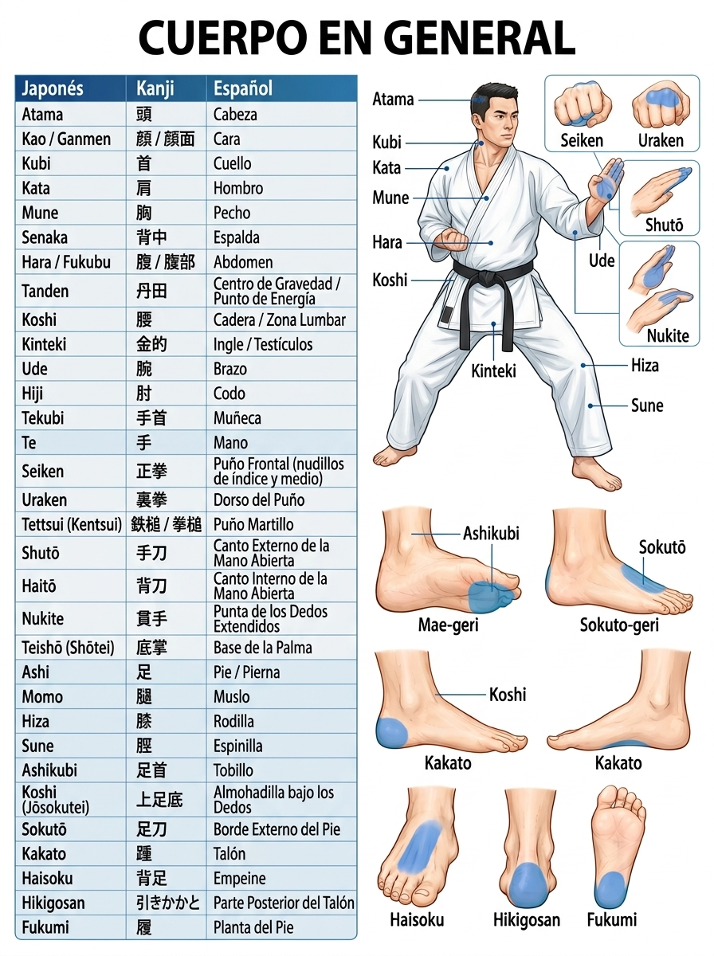

Superficies de la mano
Japonés | Kanji | Qué parte es
Seiken | 正拳 | Puño frontal: nudillos de índice y medio
Uraken | 裏拳 | Dorso del puño (mismos nudillos, por arriba)
Tettsui (Kentsui) | 鉄槌 / 拳槌 | Puño martillo: lado del meñique, puño cerrado
Shutō | 手刀 | Canto externo de la mano abierta ("mano sable")
Haitō | 背刀 | Canto interno de la mano abierta (lado del pulgar)
Nukite | 貫手 | Punta de los dedos extendidos
Teishō (Shōtei) | 底掌 | Base de la palma
Haishu | 背手 | Dorso de la mano abierta
Ippon-ken | 一本拳 | Nudillo del índice adelantado
Nakadaka-ippon-ken | 中高一本拳 | Nudillo del medio adelantado
Hiraken | 平拳 | Segundas falanges, mano semicerrada
Kumade | 熊手 | "Garra de oso": dedos flexionados
Washide | 鷲手 | "Pico de águila": yemas juntas
Keitō | 鶏頭 | "Cabeza de gallo": base del pulgar

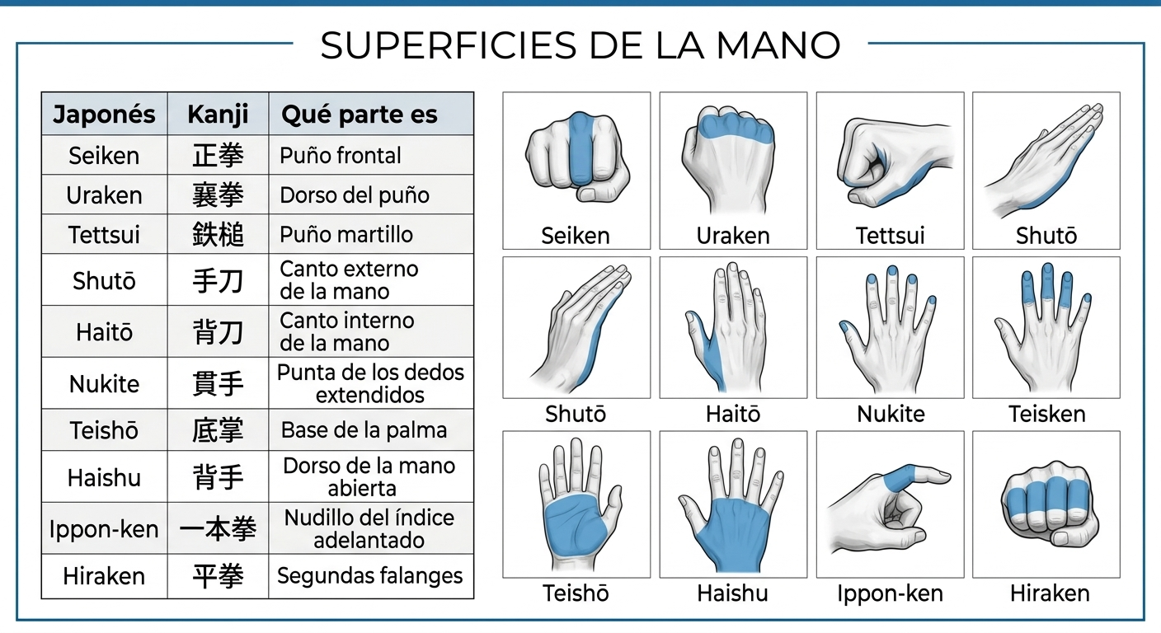
superficies de la mano · puño y mano abierta
Con el puño, se golpea con el frente (seiken), el dorso (uraken) o el lado del meñique (tettsui); con la mano abierta, con los cantos, la base de la palma o la punta de los dedos.

Superficies del pie
Japonés | Kanji | Qué parte es
Koshi (Jōsokutei) | 上足底 | Almohadilla bajo los dedos (golpe de mae-geri)
Sokutō | 足刀 | Canto externo del pie (yoko-geri)
Haisoku | 背足 | Empeine
Teisoku | 底足 | Planta
Kakato | 踵 | Talón (ushiro-geri, fumikomi)
Tsumasaki | 爪先 | Punta de los dedos del pie

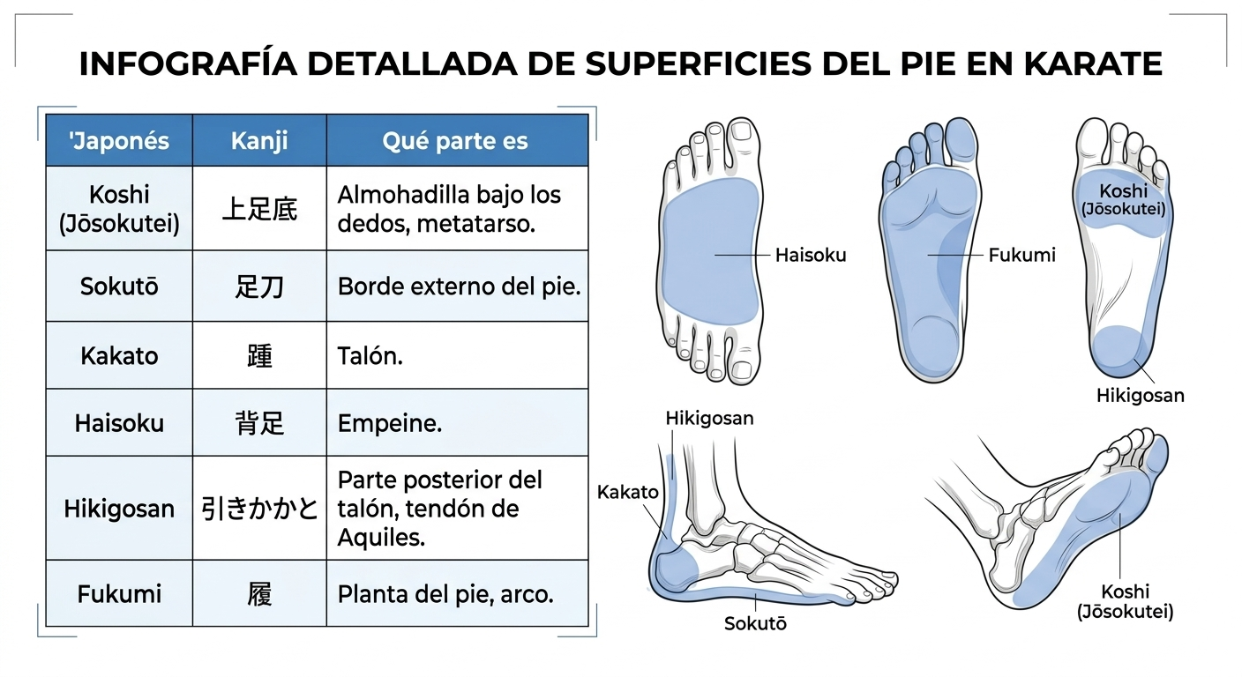
superficies del pie · vista externa
En mae-geri los dedos se recogen hacia arriba para golpear con el koshi; en yoko-geri el tobillo se flexiona para presentar el sokutō.

Niveles, lados y orientación
Término | Significado
Jōdan (上段) | Nivel alto: cabeza y cuello
Chūdan (中段) | Nivel medio: tronco
Gedan (下段) | Nivel bajo: bajo el cinturón
Hidari / Migi | Izquierda / derecha
Mae / Ushiro / Yoko | Frente / atrás / lado
Shōmen (正面) | Cadera y hombros de frente
Hanmi (半身) | Cadera y hombros a ~45°, medio de lado
Gyaku-hanmi | Hanmi invertido (ej. en gyaku-zuki tras retroceder la cadera)
Hikite (引き手) | Mano que regresa a la cadera; equilibra y aporta potencia
Kime (極め) | Concentración total de fuerza en el impacto
Zanshin (残心) | Atención que permanece tras la técnica

Principios comunes a toda posición
Toda dachi correcta en Shotokan cumple estos puntos, sin importar su forma.
- Columna recta y vertical. La cabeza "cuelga" de un hilo; el mentón ligeramente recogido. No se inclina el tronco hacia adelante ni atrás.
- Hombros bajos y relajados. La tensión va abajo (piernas, abdomen), no en los hombros.
- Pelvis neutra. El coxis apunta al suelo; ni glúteos hacia atrás ni cadera empujada hacia adelante en exceso.
- Centro en el tanden. El abdomen bajo está firme; de ahí sale el movimiento.
- Rodilla alineada con la punta del pie. La rodilla flexionada mira en la misma dirección que los dedos del pie. Nunca colapsa hacia adentro (excepto en Sanchin y Hangetsu, donde la tensión hacia adentro es intencional y controlada).
- Pies "agarran" el suelo. Toda la planta apoyada, peso repartido entre talón, borde externo y almohadilla, salvo indicación contraria (Neko-ashi, Kosa).
- Altura constante al desplazarse. La cabeza no sube ni baja al dar un paso; la cadera viaja en línea horizontal.
- Tensión dirigida (shime, 締め). Cada posición tiene una dirección de presión de las piernas: hacia afuera (Kiba, Kokutsu, Fudo), hacia adentro (Sanchin, Hangetsu) o hacia adelante y atrás (Zenkutsu).

El paso básico en Shotokan
Al avanzar de una posición larga a otra (por ejemplo, Zenkutsu a Zenkutsu), el pie que se mueve pasa cerca del tobillo del pie de apoyo, describiendo una ligera media luna, y sale hacia adelante. Así la cadera se mantiene centrada y protegida. La rodilla de apoyo no se estira durante el paso: se mantiene la misma altura de principio a fin.

Posiciones naturales (Shizentai)
Son posiciones altas, con rodillas casi rectas pero no bloqueadas, peso 50/50 y cuerpo relajado pero alerta. Se usan para el saludo, el yōi y como punto de partida de los kata.

Heisoku-dachi (閉足立) — "pies cerrados"
- Cómo se hace: pies completamente juntos, bordes internos tocándose de talón a dedos, ambos apuntando al frente.
- Postura correcta: piernas rectas sin bloquear, cadera neutra, brazos a los lados o con los puños según el kata.
- Aplicación: posición de atención; inicio de kata como Kankū Dai (manos en triángulo), Bassai Dai (puño cubierto) y Jion.
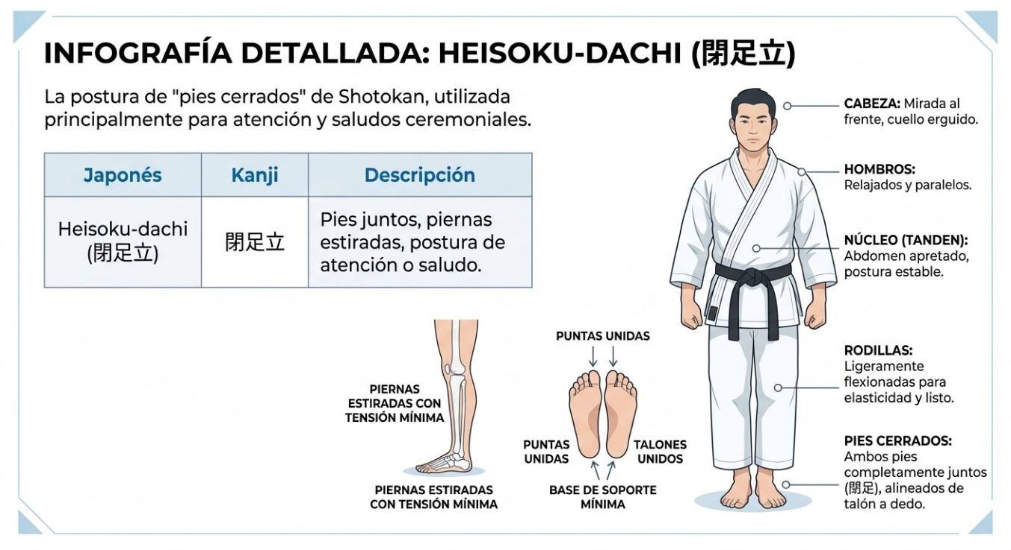

Musubi-dachi (結び立) — "posición anudada"
- Cómo se hace: talones juntos y puntas abiertas formando una V (aproximadamente 45° entre ambos pies en la mayoría de dojo JKA; algunas escuelas la abren a ~60°).
- Postura correcta: rodillas sin bloquear, palmas sobre los muslos o brazos a los lados, mirada al frente.
- Aplicación: la posición del saludo de pie (ritsu-rei) al inicio y final de clase y de cada kata.
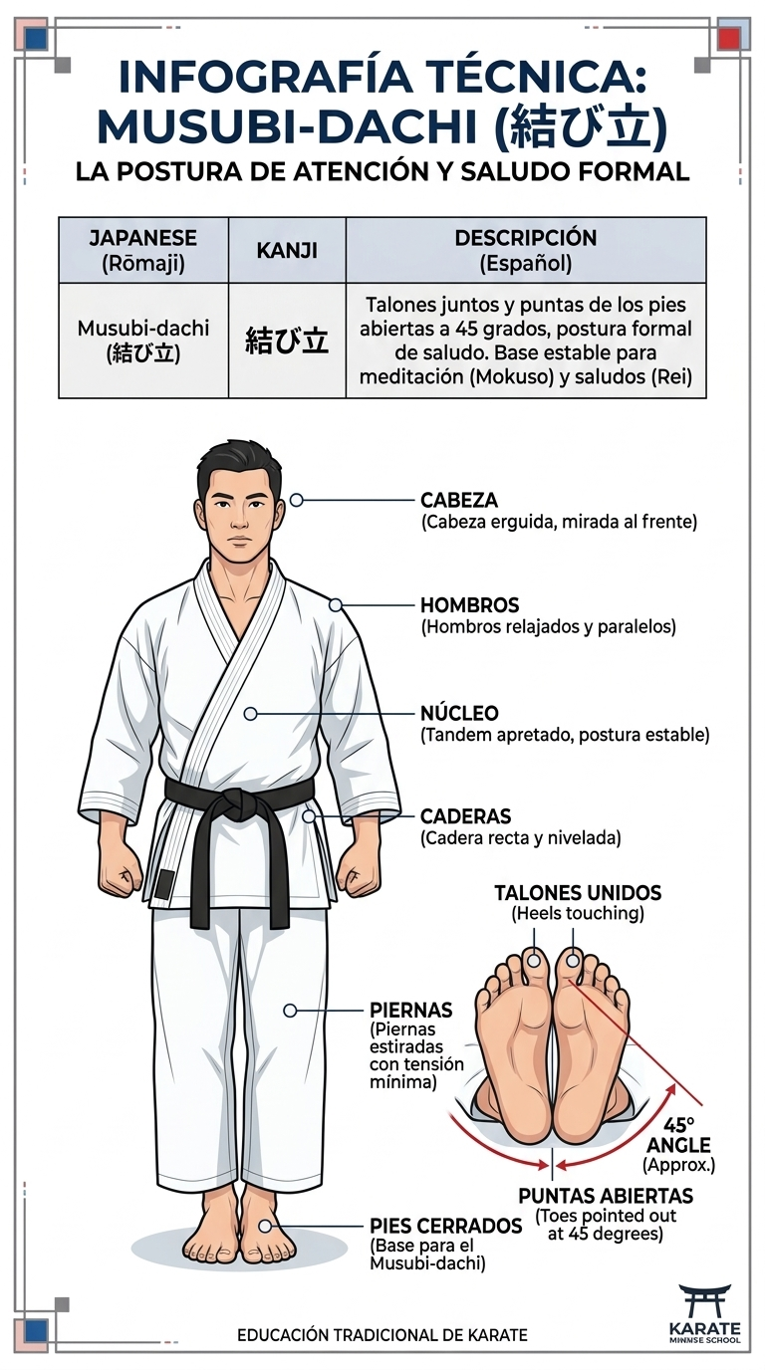

Heikō-dachi (平行立) — "pies paralelos"
- Cómo se hace: desde Musubi, pies separados al ancho de las caderas (bordes externos alineados con la cadera), completamente paralelos.
- Postura correcta: peso 50/50, rodillas sueltas.
- Aplicación: entrenamiento de técnicas de brazo sin desplazamiento (kihon en el sitio) y trabajo de respiración y kime con base estable.
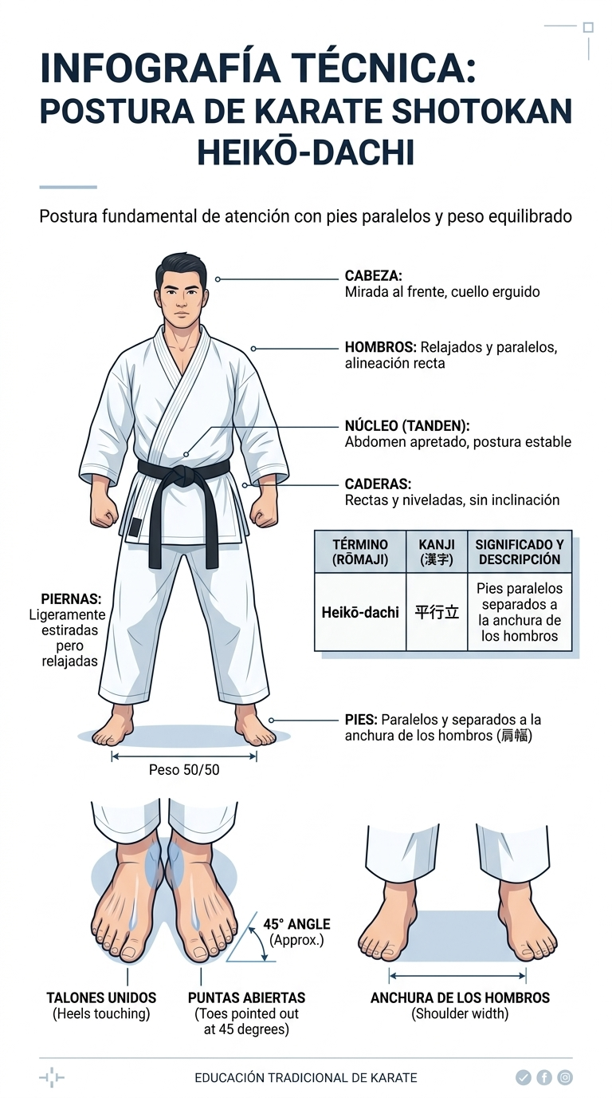

Hachiji-dachi (八字立) — "forma del kanji 八"
También se llama Soto-hachiji-dachi o, simplemente, Shizentai.
- Cómo se hace: desde Musubi, se desliza el pie derecho y luego el izquierdo hacia afuera hasta quedar al ancho de los hombros. Las puntas giran ligeramente hacia afuera (~15–20° cada una), como el trazo del kanji 八.
- Postura correcta: rodillas apenas flexionadas, tanden firme, puños frente a los muslos a un puño de distancia.
- Aplicación: es el yōi (preparado) de la mayoría de kata (todos los Heian) y de los ejercicios de kihon. Permite reaccionar en cualquier dirección.

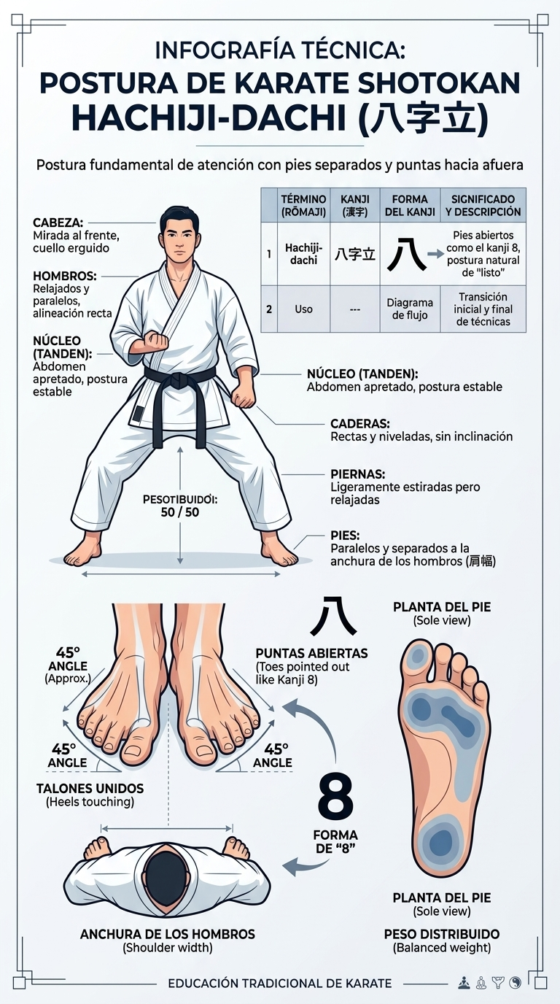

Uchi-hachiji-dachi (内八字立) — "8 hacia adentro"
- Cómo se hace: pies al ancho de hombros, pero las puntas giran hacia adentro y los talones hacia afuera.
- Postura correcta: rodillas ligeramente hacia adentro; base algo más cerrada y protectora.
- Aplicación: postura de transición; se considera la base de Sanchin y Hangetsu en su forma alta.

Teiji-dachi (丁字立) — "forma de T"
- Cómo se hace: el pie delantero apunta al frente; el pie trasero queda perpendicular (90°). La línea del pie delantero, prolongada hacia atrás, toca el centro del talón trasero, formando una T. Separación aprox. de un pie de distancia.
- Aplicación: postura de transición y de guardia natural; ayuda a entender la alineación de Kokutsu.

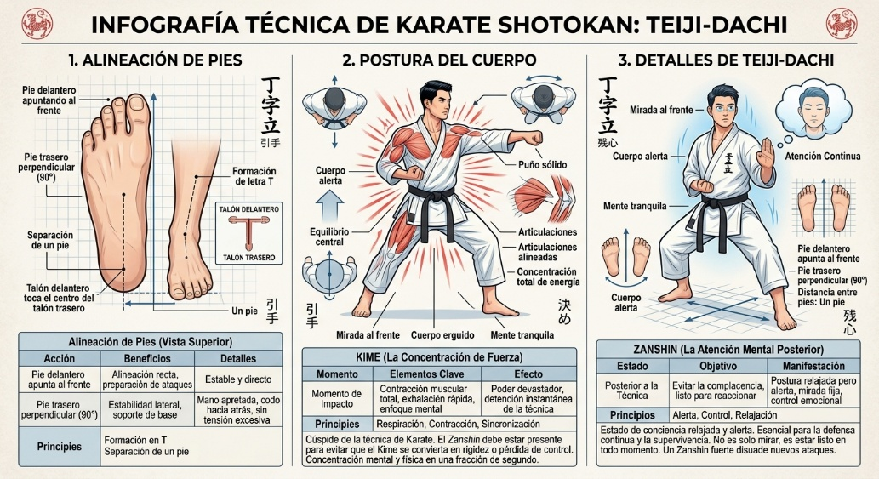

Renoji-dachi (レの字立) — "forma de la letra レ"
- Cómo se hace: igual que Teiji pero la línea del pie delantero pasa por el talón del pie trasero (no por su centro), formando una L similar al katakana レ.
- Aplicación: postura de transición; es la versión alta y corta de la alineación de Kokutsu-dachi.

Posiciones fundamentales
Zenkutsu, Kokutsu y Kiba son las tres posiciones base del Shotokan: se aprenden desde el cinturón blanco y aparecen en todos los Heian.

Zenkutsu-dachi (前屈立) — posición adelantada
Significado: zen = adelante, kutsu = flexionar. "Posición con flexión hacia adelante".
Medidas (referencia JKA):
- Largo: aprox. dos anchos de hombros entre ambos talones (varía con la estatura: se ajusta para que la pierna trasera quede recta con la rodilla delantera sobre los dedos).
- Ancho: aprox. el ancho de las caderas/hombros entre las líneas de ambos pies. Nunca sobre una sola línea (se pierde el equilibrio lateral).
- Peso: ~60 % pierna delantera, ~40 % trasera (algunas escuelas enseñan 70/30).
Cómo se hace, paso a paso:
- Desde Hachiji-dachi, adelanta un pie la distancia indicada.
- Flexiona la rodilla delantera hasta que quede sobre la almohadilla del pie: mirando desde arriba, la rodilla tapa los dedos; la espinilla queda casi vertical.
- La pierna trasera queda recta y firme, empujando el suelo con todo el pie. La rodilla trasera no se bloquea con violencia, pero tampoco se dobla.
- El pie delantero apunta al frente (o ligeramente hacia adentro); el trasero, lo más al frente posible, con un ángulo de ~30° (máximo 45°).
- Ambos talones bien apoyados; el talón trasero no se levanta.
- Tronco vertical; cadera según la técnica: hanmi (45°) para gedan-barai, age-uke o soto-uke con el brazo adelantado; shōmen (de frente) para oi-zuki y gyaku-zuki.
Tensión: la pierna delantera empuja hacia adelante y la trasera hacia atrás, como si el suelo se estirara entre ambos pies; la rodilla delantera presiona levemente hacia afuera para no colapsar.
Aplicación: es la posición de ataque por excelencia. Proyecta el peso hacia adelante para oi-zuki, gyaku-zuki y mae-geri; también sirve para bloquear avanzando. Es la más usada en kihon y en los Heian.
Errores comunes: rodilla delantera más allá de los dedos o hacia adentro; talón trasero levantado; pies sobre una misma línea; tronco inclinado hacia adelante; glúteos hacia atrás.

Kokutsu-dachi (後屈立) — posición atrasada
Significado: ko = atrás, kutsu = flexionar. "Posición con flexión hacia atrás".
Medidas (referencia JKA):
- Largo: similar o un poco menor que Zenkutsu (aprox. 1,5–2 anchos de hombros).
- Alineación: los dos talones sobre la misma línea (como Renoji-dachi alargada).
- Peso: ~70 % pierna trasera, ~30 % delantera.
Cómo se hace, paso a paso:
- El pie delantero apunta al frente; el trasero gira a 90° (perpendicular).
- Flexiona profundamente la rodilla trasera, empujándola hacia afuera hasta que quede sobre los dedos del pie trasero.
- La rodilla delantera está ligeramente flexionada y apunta al frente, en la misma línea del pie.
- La cadera baja y se coloca en hanmi (casi de perfil, ~45° o más), alineada sobre la pierna trasera, no a medio camino.
- Tronco vertical; no se inclina hacia atrás para "cargar" el peso: el peso se carga bajando la cadera.
Tensión: ambas rodillas empujan hacia afuera; la sensación es de "cerrar" las caderas sobre la pierna trasera.
Aplicación: posición defensiva. Permite absorber el ataque retrocediendo, mantener distancia y lanzar mae-geri o kekomi con la pierna delantera, que está libre de peso. Se asocia con shutō-uke (desde Heian Nidan) y uchi-uke.
Errores comunes: pies en distintas líneas (se vuelve Zenkutsu corto); rodilla trasera hacia adentro; tronco inclinado; peso repartido 50/50; cadera de frente (shōmen).

Kiba-dachi (騎馬立) — posición del jinete
Significado: ki = montar, ba = caballo. "Posición de montar a caballo". En Okinawa se llamaba Naihanchi-dachi; Funakoshi renombró el kata Naihanchi como Tekki ("caballo de hierro").
Medidas (referencia JKA):
- Ancho: aprox. dos anchos de hombros entre los bordes internos de los pies.
- Peso: 50 / 50.
Cómo se hace, paso a paso:
- Pies paralelos, apuntando al frente (en Shotokan se admite que las puntas giren muy ligeramente hacia adentro).
- Flexiona ambas rodillas hasta que los muslos se acerquen a la horizontal, según la flexibilidad del practicante.
- Empuja las rodillas hacia afuera hasta que queden sobre la línea de los pies (no por dentro).
- Los bordes externos de los pies presionan el suelo hacia afuera; la sensación es de "abrir" el suelo.
- Pelvis neutra (coxis hacia abajo), tronco vertical, cadera y hombros de frente al oponente imaginario que está a un lado (la posición se usa lateralmente).
Tensión: rodillas hacia afuera y pies agarrando el suelo hacia adentro. Es una tensión isométrica que hace la posición muy estable lateralmente.
Aplicación: combate a corta distancia y desplazamientos laterales; base de golpes laterales (yoko-empi, uraken, yoko-kekomi) y de los tres kata Tekki (Shodan, Nidan, Sandan). Aparece también en Heian Sandan y Heian Godan. En kihon se usa para fortalecer piernas y caderas.
Errores comunes: rodillas hacia adentro; puntas hacia afuera (eso ya es Shiko-dachi); glúteos atrás y espalda arqueada; posición demasiado estrecha o tan ancha que las rodillas no pueden empujar hacia afuera.

Posiciones especiales
Se aprenden a partir de los cinturones intermedios y se asocian a kata concretos o a usos tácticos específicos.

Fudō-dachi / Sōchin-dachi (不動立 / 壯鎭立) — posición inamovible
Significado: fudō = inamovible. También se llama Sōchin-dachi porque es la posición característica del kata Sōchin.
Medidas: largo similar a Zenkutsu; ancho un poco mayor. Peso aprox. 50/50 (algunas escuelas lo cargan ligeramente adelante).
Cómo se hace:
- Parte de Kiba-dachi y gira la cadera ~45° hacia el oponente, de modo que el pie delantero apunte al frente y el trasero quede a ~45°.
- Flexiona ambas rodillas por igual (a diferencia de Zenkutsu, la pierna trasera también está doblada).
- Empuja ambas rodillas hacia afuera, como en Kiba.
- Cadera baja, tronco vertical, hanmi aproximado.
Aplicación: combina la potencia frontal de Zenkutsu con la estabilidad de Kiba. Resiste empujes en cualquier dirección y permite pasar rápido a cualquiera de las dos. Muy útil a corta distancia.
Errores comunes: pierna trasera recta (se convierte en Zenkutsu); rodillas colapsadas hacia adentro; peso cargado atrás.

Hangetsu-dachi (半月立) — posición de media luna
Significado: hangetsu = media luna. Viene del kata Hangetsu (en Okinawa, Seisan), y el nombre alude tanto a la forma de las rodillas como al paso en semicírculo.
Medidas: largo intermedio entre Sanchin y Zenkutsu (aprox. 1,5 anchos de hombros); ancho de hombros. Peso aprox. 50/50.
Cómo se hace:
- Pie delantero girado hacia adentro (~45°); pie trasero apuntando al frente o ligeramente hacia adentro.
- Ambas rodillas flexionadas y presionadas hacia adentro (uchi-mata), cerrando la ingle.
- Glúteos y abdomen bajo contraídos; cadera de frente o en ligero hanmi.
- Desplazamiento: el pie que avanza pasa cerca del pie de apoyo y describe un arco hacia adentro y luego hacia afuera (media luna), sin subir la cadera.
Aplicación: protege la ingle, da estabilidad a muy corta distancia y permite desequilibrar al oponente desde adentro. Se entrena con respiración lenta y tensión dinámica, como en el kata Hangetsu.
Errores comunes: rodillas que no se cierran; pies paralelos; paso recto (se pierde el arco); tensión en hombros en lugar de piernas y abdomen.

Sanchin-dachi (三戦立) — posición de "las tres batallas"
Significado: san = tres, chin = batalla (cuerpo, mente y espíritu). Proviene de la tradición Naha-te; en Shotokan no hay kata Sanchin, pero la posición se enseña en kihon.
Medidas: muy corta: el talón del pie delantero queda a la altura de los dedos del pie trasero. Ancho de hombros. Peso 50/50.
Cómo se hace:
- Pie delantero girado hacia adentro (~30–45°); pie trasero apuntando al frente o levemente hacia adentro.
- Rodillas flexionadas y presionadas hacia adentro, protegiendo la ingle.
- Pelvis ligeramente basculada hacia adelante (coxis hacia abajo), glúteos contraídos.
- Pies agarrando el suelo; tronco vertical.
Aplicación: combate pegado al oponente, absorción de golpes y entrenamiento de tensión corporal y respiración.
Errores comunes: posición demasiado larga (se vuelve Hangetsu); rodillas hacia afuera; espalda arqueada.

Neko-ashi-dachi (猫足立) — posición del pie de gato
Significado: neko = gato, ashi = pie. Imita al gato que apoya la pata delantera ligeramente, listo para saltar.
Medidas: peso aprox. 90 % atrás y 10 % adelante en Shotokan (otras escuelas usan 70/30). Distancia entre pies aprox. un pie y medio.
Cómo se hace:
- Pie trasero girado ~30–45° hacia afuera, totalmente apoyado; rodilla trasera muy flexionada, sobre los dedos del pie trasero.
- Pie delantero adelante, apoyando solo la almohadilla (koshi); el talón levantado.
- Rodilla delantera ligeramente girada hacia adentro, protegiendo la ingle.
- Cadera baja, en hanmi; tronco vertical sobre la pierna trasera.
Aplicación: defensa con retroceso corto y contraataque inmediato con la pierna delantera (mae-geri), que no tiene peso. Permite cambiar de distancia muy rápido. Aparece en kata avanzados como Gojūshiho Dai/Shō.
Errores comunes: peso repartido hacia adelante; talón trasero levantado; tronco echado atrás; rodilla delantera abierta.

Shiko-dachi (四股立) — posición del sumo
Significado: shiko es el ejercicio de piernas del sumo.
Cómo se hace: igual que Kiba-dachi, pero con las puntas de los pies hacia afuera (~45°). Rodillas sobre los dedos, empujadas hacia afuera; tronco vertical.
Aplicación: base estable y baja para técnicas a corta distancia y desequilibrios. En Shotokan es poco frecuente (es más típica de Gōjū-ryū y Shitō-ryū), pero se enseña para entender la diferencia con Kiba.

Kōsa-dachi (交叉立) — posición cruzada
Significado: kōsa = cruce.
Cómo se hace:
- El pie delantero apoya completo y carga casi todo el peso.
- El pie trasero se cruza por detrás y queda junto al pie delantero, apoyado solo en la almohadilla.
- La rodilla trasera se encaja detrás de la pantorrilla/rodilla delantera; ambas rodillas muy flexionadas.
- Cadera baja; tronco vertical.
Aplicación: posición de transición para avanzar, girar o acortar distancia de manera rápida; también para aterrizar de un salto. En Heian Godan se aterriza en Kōsa-dachi con gedan juji-uke tras el salto.
Errores comunes: pies separados (deja de ser cruzada); cadera alta; peso sobre el pie trasero.

Tsuru-ashi-dachi / Sagi-ashi-dachi (鶴足立 / 鷺足立) — posición de la grulla
Significado: tsuru = grulla, sagi = garza.
Cómo se hace:
- Todo el peso en una pierna, con la rodilla de apoyo ligeramente flexionada (no bloqueada).
- La otra pierna se recoge alta; el pie se coloca junto a la rodilla de apoyo (el empeine detrás o al costado de la rodilla, según la escuela).
- Tronco vertical, cadera estable, mirada fija.
Aplicación: evitar un barrido (ashi-barai), preparar una patada (yoko-geri, mae-geri) y desarrollar equilibrio. Es la posición característica del kata Gankaku ("grulla sobre la roca").
Errores comunes: rodilla de apoyo bloqueada; cadera inclinada; pie levantado demasiado bajo.

Jiyū-dachi (自由立) — posición libre de combate
Significado: jiyū = libre. No es una posición de kata, sino la guardia de kumite.
Cómo se hace: posición intermedia entre Zenkutsu y Kokutsu, más corta y alta. Peso aprox. 50/50 o ligeramente atrás; cadera en hanmi; rodillas sueltas; talón trasero apoyado o apenas levantado para ganar movilidad.
Aplicación: jiyū-ippon kumite y jiyū kumite. Permite avanzar, retroceder y cambiar de ángulo de forma explosiva sin anunciar el movimiento.

Tabla resumen
Dachi | Peso (adelante/atrás) | Pies | Rodillas | Uso principal | Kata de referencia
Heisoku | 50/50 | Juntos, paralelos | Rectas, sueltas | Atención | Kankū Dai, Bassai Dai
Musubi | 50/50 | Talones juntos, V abierta | Rectas, sueltas | Saludo | Inicio y final de todos
Hachiji (Shizentai) | 50/50 | Ancho de hombros, puntas algo afuera | Sueltas | Yōi | Heian
Zenkutsu | 60/40 | Largo ~2 hombros, ancho de caderas | Delantera flexionada; trasera recta | Ataque | Todos los Heian
Kokutsu | 30/70 | Talones en línea, trasero a 90° | Ambas afuera; trasera muy flexionada | Defensa | Heian Nidan en adelante
Kiba | 50/50 | Paralelos, ~2 hombros de ancho | Hacia afuera | Lateral, corta distancia | Tekki Shodan–Sandan
Fudō (Sōchin) | ~50/50 | Delantero al frente, trasero ~45° | Ambas flexionadas, afuera | Estabilidad en todas direcciones | Sōchin
Hangetsu | 50/50 | Delantero hacia adentro | Hacia adentro | Corta distancia, proteger ingle | Hangetsu
Sanchin | 50/50 | Muy corta, delantero hacia adentro | Hacia adentro | Cuerpo a cuerpo, tensión | (Kihon)
Neko-ashi | 10/90 | Delantero en almohadilla | Trasera muy flexionada | Esquiva y patada delantera | Gojūshiho
Shiko | 50/50 | Como Kiba, puntas a 45° afuera | Hacia afuera | Base baja | (Poco usada)
Kōsa | ~100/0 | Trasero cruzado, en almohadilla | Encajadas | Transición, giro, aterrizaje | Heian Godan
Tsuru-ashi | Una pierna | Pie alzado junto a la rodilla | Apoyo levemente flexionada | Equilibrio, evitar barrido | Gankaku
Jiyū | ~50/50 | Corta, en hanmi | Sueltas | Kumite | —
Consejo de entrenamiento: practica cada posición frente a un espejo, revisando de perfil (rodilla sobre los dedos, columna vertical) y de frente (ancho de los pies, rodillas alineadas). Mantener 30–60 segundos cada posición fortalece las piernas y fija la memoria corporal. Las cifras de esta guía son las de referencia del Shotokan JKA; tu sensei puede ajustarlas a tu escuela y a tu cuerpo.

